Lunes 1/6

MATEMÁTICA

Una tarde de la semana pasada, Julia y Manu estaban en sus casas jugando con papeles de colores y lápices.

Podés ver el video para hacer esta tarea

<https://youtu.be/IyY6KqBZZoQ>

Manu dibujó estos árboles y los decoró con corazones y círculos negros.

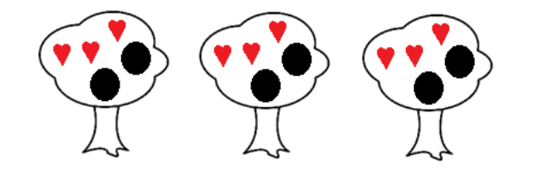

Fijate la cuenta que hizo cuando su hermana le preguntó ¿cuántos dibujos en total había usado?

Manu le explicó así 3 árboles x ( 3 corazones + 2 círculos ) =

3 x 5 = 15 dibujos

Y Juli le mostró que era lo mismo que pensar esa cuenta así

(3 árboles x 3 corazones )+ (3 árboles x 2 círculos)=

9 + 6 = 15 dibujos

Ahora mira este ejemplo del dibujo de Juli



¿Cuántos círculos en total usó?

3 corazones x ( ……..círculos rosas + ……..violetas + ……… naranjas) =

3 corazones x ……… círculos = …….. círculos

1. Crea vos tu propia guarda colocando en cada cuadro las estrellas de colores según la indicación. Te pido que realices los cuadros en la hoja de la carpeta y pintes las estrellas. Luego saques una foto y me la envies a mi correo.

Cantidad de cuadros: 4

Estrellas en cada cuadro: 2 verdes y 3 azules

¿Cuál es la cantidad total de estrellas teniendo en cuenta los 4 cuadros?

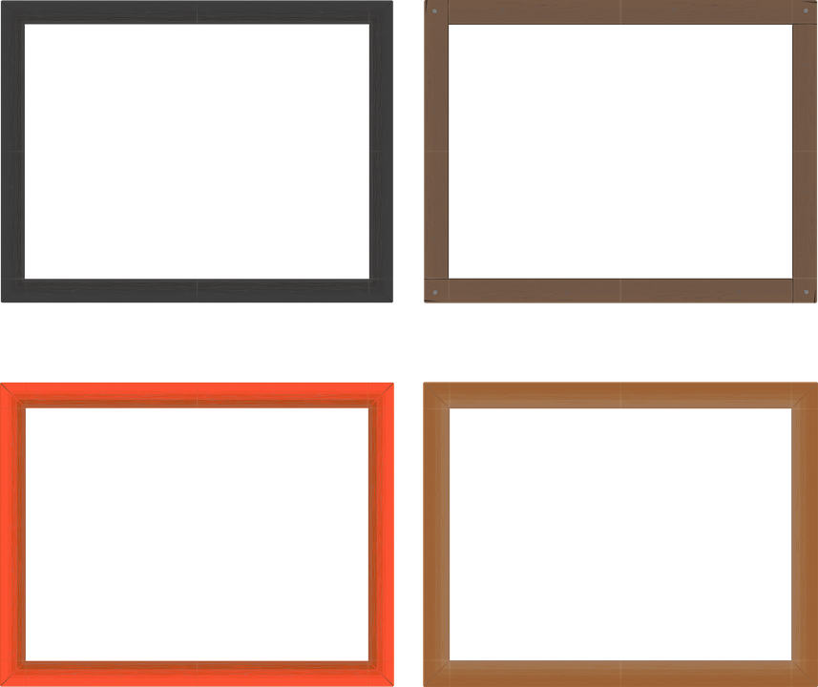

1. ¿Cuál de estas operaciones te ayuda a responder la pregunta por la cantidad de las estrellas que hay en total? Subraya la correcta

4 + 3 + 2 =

4 x ( 3+2) =

PRÁCTICAS DEL LENGUAJE

PARA FAVORECER LA ESCRITURA: “USOS DEL PUNTO”

Trabajamos en la página 242 del libro papel o en la 112-113 del manual virtual de la plataforma.

* Realizá la ficha 4 : puntos 1, 2 y 3 de la página.
* Los chicos que tienen el libro papel saben que pueden enviarme foto al mail y los que no tienen libro tienen que copiar las actividades (en carpeta o plataforma) así podré ver cómo colocan los puntos y mayúsculas (de eso se trata la tarea de hoy).
* Más abajo les dejo la página del libro para que la vean ,besos!!!!...seño Fer.

